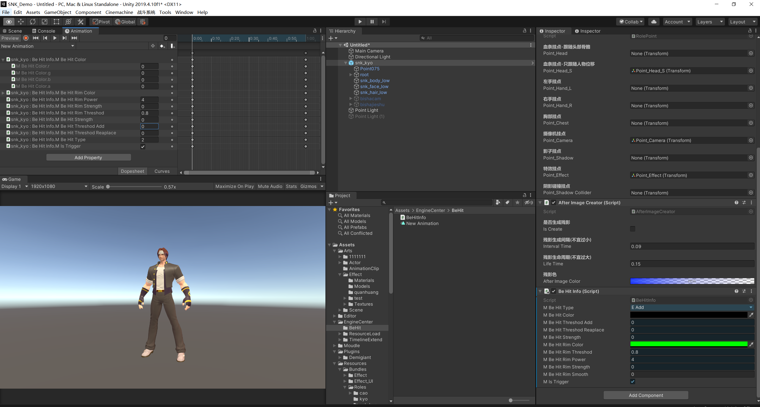

1. 如何使用

首先给要受击的对象根节点上挂上脚本BeHitInfo, 如图。然后新建一个Animation去K这个脚本上的参数。

1. 参数含义
2. mIsTrigger

使用animationclip去k受击的时候，首先请K这个开关开启才能看到变化的效果，k完之后请关闭

1. mBeHitType

受击总共支持两个模式：叠加模式（值是2）和替换模式（值是1）

(a)叠加模式：是给现有的角色身上叠加上一个颜色

(b)替换模式：支持使用点光来照亮角色,支持遮罩区域

1. mBeHitColor
2. 叠加模式下，指定叠加的颜色
3. 替换模式下，这个颜色将和动态的点光颜色相乘后决定最终的颜色
4. mBeHitThreshodAdd（0-1范围）

叠加模式使用，用于控制角色本体颜色过度到受击颜色

1. mBeHitThreashodReplace（0-1范围）

替换模式使用，控制点光照亮的区域

1. mBeHitStrength

受击颜色的强度值,越大越亮，配合bloom溢光

以下都是边缘光的参数

1. mBeHitRimColor

边缘光颜色

1. mBeHitRimThreshod

边缘光阈值

1. mBeHitRimPower

边缘光范围

1. mBeHitRimStrength

边缘光强度

1. mBeHitRimSmooth

边缘光平滑区域

1. 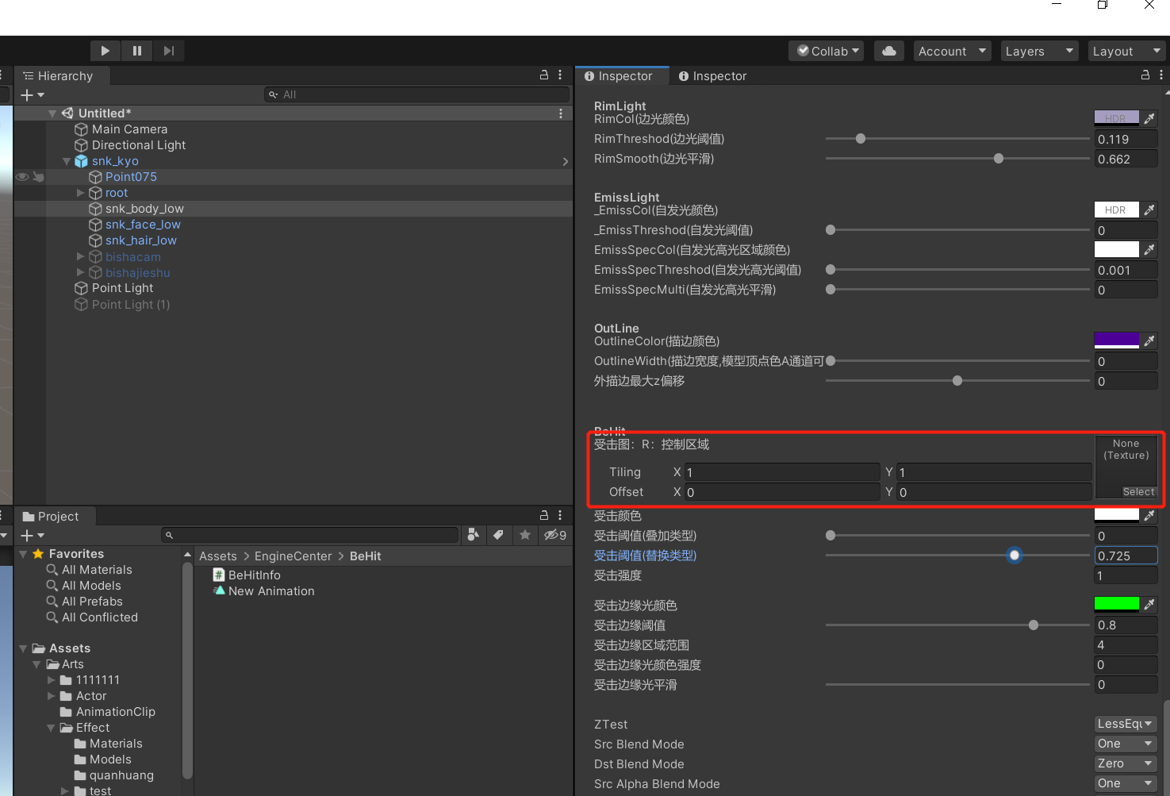

提供了一张贴图，现在R值是用于控制替换模式下的遮罩区域